我的北方

北方工业大学小程序技术文档

——“我的北方”项目组

目录

一、 语言及环境 3

1、 开发语言 3

2、环境 3

二、系统架构 3

三、功能模块 4

1、 登录模块 4

# 语言及环境

## 开发语言

前端：微信小程序，主要语言为wxml、wxss、js。

后端：python3.x。

## 2、环境

服务运行在Ubuntu16.04。

小程序GitHub：<https://github.com/BB-fat/myNCUT>

服务GitHub：<https://github.com/BB-fat/NCUTminiprogram>

数据库：MongoDB 4.0.6 数据库设计请查看相关文档

Python依赖包信息存放在项目目录下的requirments.txt中。

后端服务使用python Flask轻型服务框架实现。

# 二、系统架构

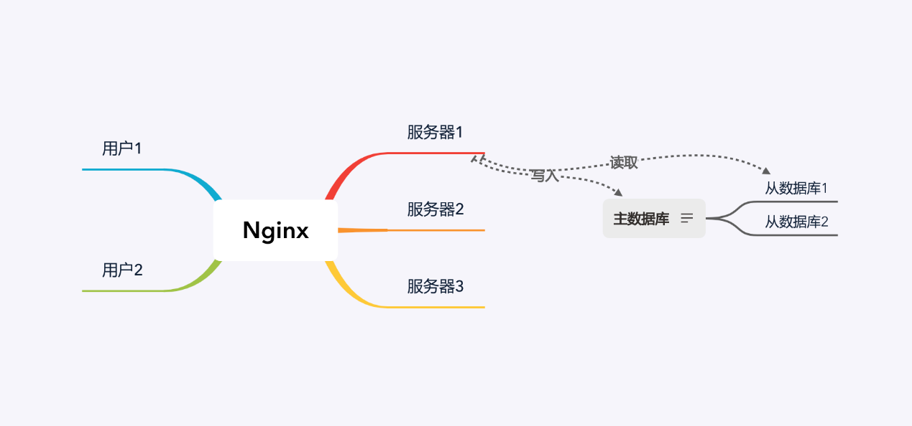

图表 1系统架构

用户访问，Nginx做负载均衡并，由于微信要求所有请求必须由SSL加密，所以Nginx还要负责反向代理SSL。

数据库采用主从形式，主库负责数据的写入，从库负责数据的读取。提高了数据库运行效率并备份。

# 三、功能模块

## 登录模块

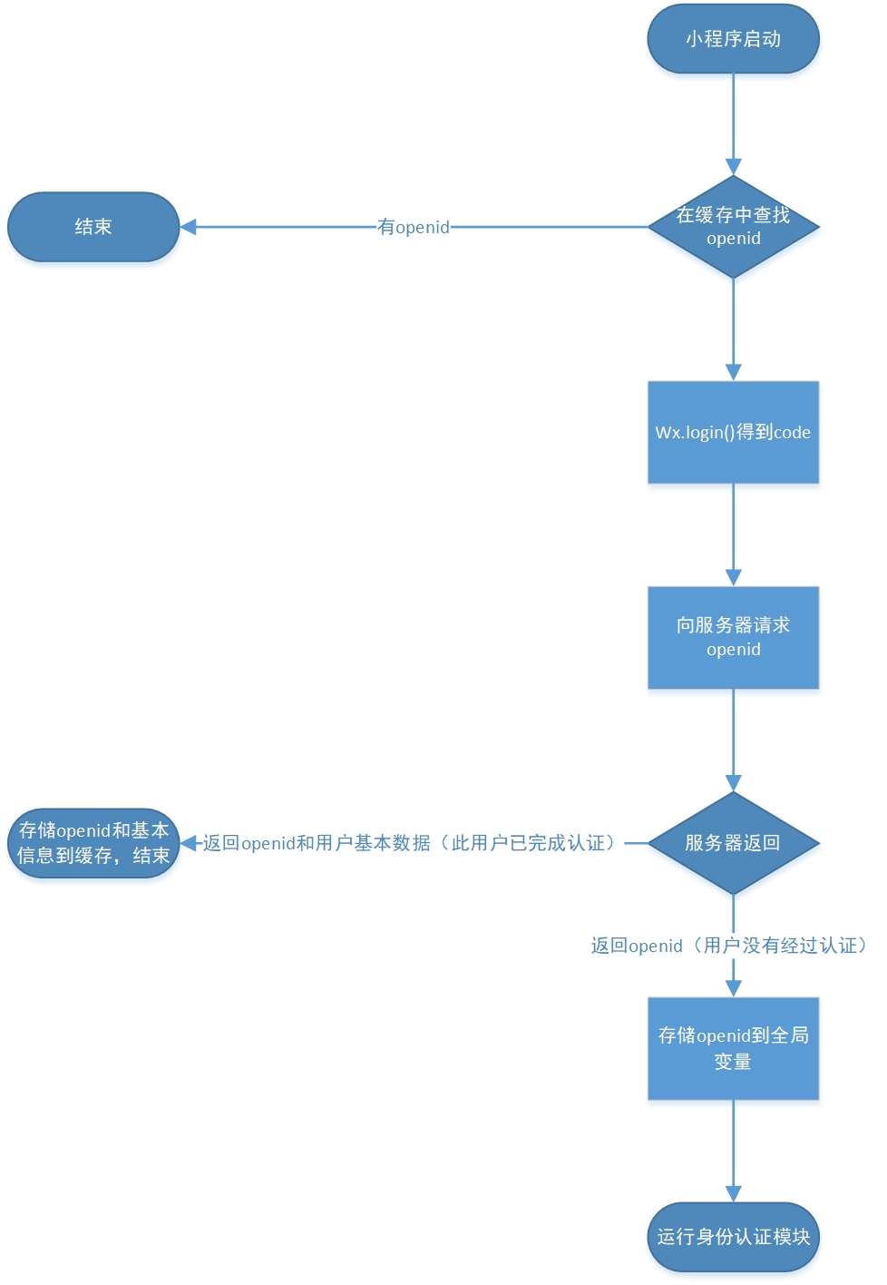

图表 2小程序登录流程

|  |  |
| --- | --- |
| 参数名称 | 说明 |
| code | 微信临时登录凭证 |
| openid | 微信用户唯一标识id |

用户启动小程序后有三种可能的登陆状态：再次使用、已验证但手机缓存被清空、首次使用。

用户再次使用，则缓存中已存储过openid，登录模块结束。

用户以验证过身份但手机内缓存被清空（可能的触发情况：换手机、删除小程序、卸载过微信）此时向服务器直接请求用户数据。

用户第一次使用小程序，需要经过身份认证。

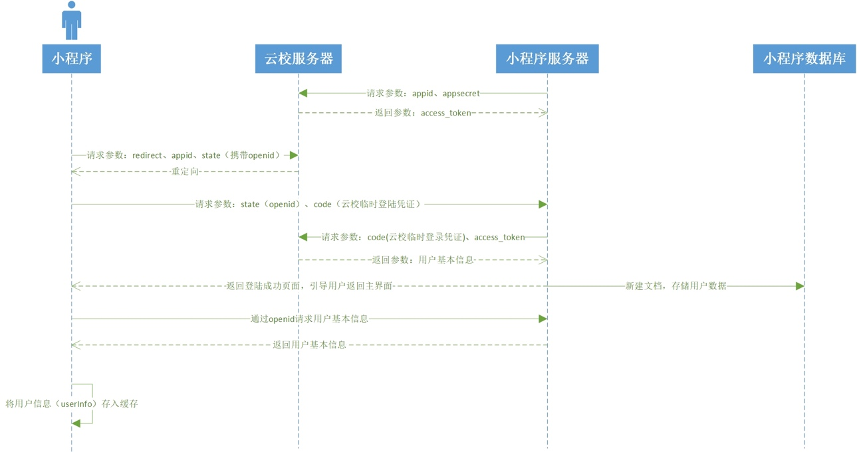

图表 3身份认证模块

相关文档

云校access_token获取：

<https://work.weixin.qq.com/api/doc#10013/%E7%AC%AC%E4%B8%89%E6%AD%A5%EF%BC%9A%E8%8E%B7%E5%8F%96access_token>

云校个人授权：

<http://doc.ruileisen.com/index.php?s=/3&page_id=147>

从云校获取个人信息：

<http://doc.ruileisen.com/index.php?s=/3&page_id=477>

图表 4小程序index页面用户信息获取

完成身份认证流程之后，用户将位于小程序内一个静态的h5页面，该页面由小程序服务器提供，它的用处是引导用户返回index页面，因为身份认证流程必须在微信浏览器环境下，页面没有导向小程序内其他页面的能力，所以需要用户手动返回。

返回index页面后，小程序需要通过存储在全局变量中的openid再次请求并获取用户信息。也就是登陆认证中的最后一步。

图4的流程第一个结束触发的原因是用户层经过认证，并完整的拿到了用户基本信息。

第二个结束触发的原因是用户没有经过认证或正在认证，由于js异步的原因认证成功之前就执行了这一步操作，所以不需要做任何操作。

第三个结束触发的原因是用户完成了认证操作，并接受引导返回了index，此时开始请求并成功拿到了用户基本信息。

**注意：openid和userInfo必须同时写入缓存，否则会造成严重的逻辑错误！**